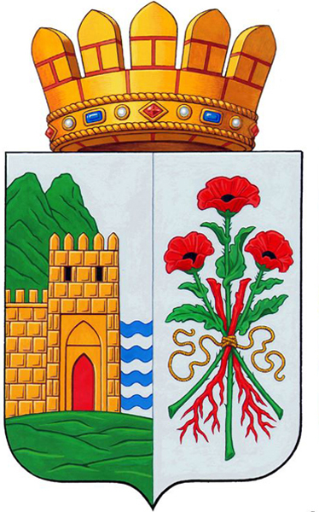

РОССИЙСКАЯ ФЕДЕРАЦИЯ
МИНИСТЕРСТВО ОБРАЗОВАНИЯ И НАУКИ РЕСПУБЛИКИ ДАГЕСТАН
МУНИЦИПАЛЬНОЕ БЮДЖЕТНОЕ ОБЩЕОБРАЗОВАТЕЛЬНОЕ УЧРЕЖДЕНИЕ
«СРЕДНЯЯ ОБЩЕОБРАЗОВАТЕЛЬНАЯ ШКОЛА №9»
ГОРОДСКОГО ОКРУГА «ГОРОД ДЕРБЕНТ» ИМ. В.П. СЕНЧЕНКО
368600,РД, г. Дербент, ул.Маскина,55 dagschool9@mail.ru

РЕЖИМ РАБОТЫ
Пн-Сб: 8:00 - 16:30
Вс: выходной

ГРАФИК РАБОТЫ:
Школа работает в режиме :
1 классы 5 - дневная неделя
2 - 11 классы 6 – дневная неделя
Начало учебного года 01. 09. 2021 г.
Окончание учебного года 31. 05. 2022 г.

Осенние каникулы - с 30 октября по 8 ноября (начало занятий 9 ноября 2021г.)
Зимние каникулы- с 31 декабря по 9 января (начало занятий 10 января 2022г.)
Весенние каникулы-с 22 по 31 марта (начало занятий 1 апреля 2022г.)

